Работает у нас музей-это замечательно!
На экскурсию идем - это познавательно!
Мастер-класс мы посещаем - это увлекательно!
Развлечения любим - это привлекательно!
Театральные занятия проходят занимательно!
Выставки рассматриваем внимательно!
К спектаклям готовимся старательно!

Хранительница музея – Забава
(кукла би-ба-бо и музейный педагог)

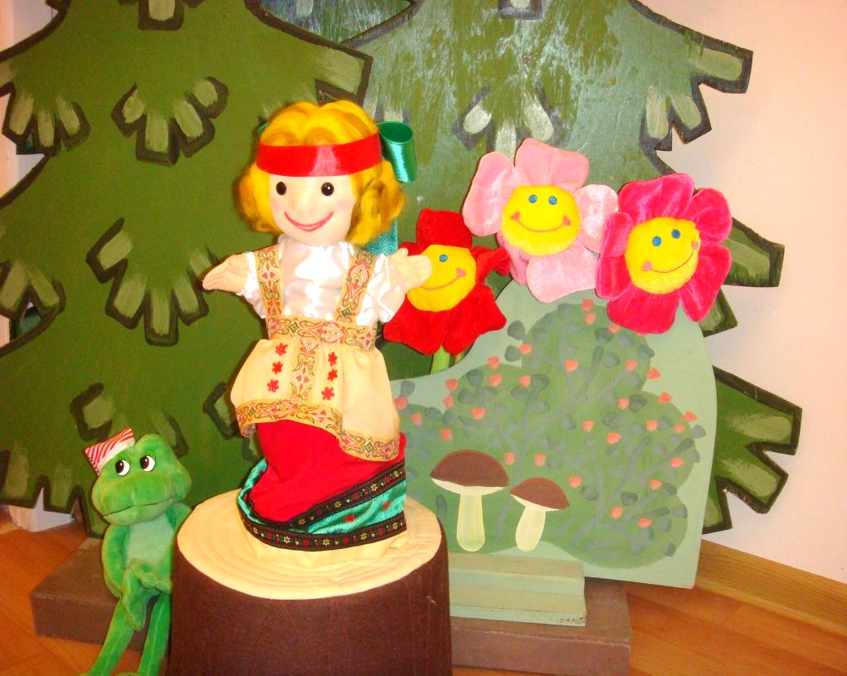

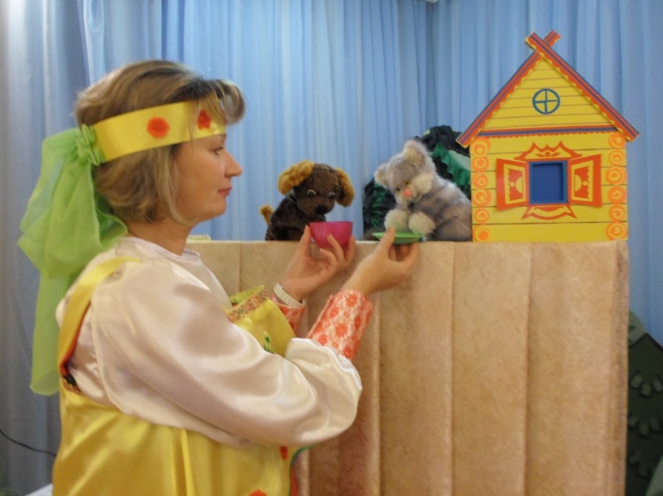

Выставочные комплексы

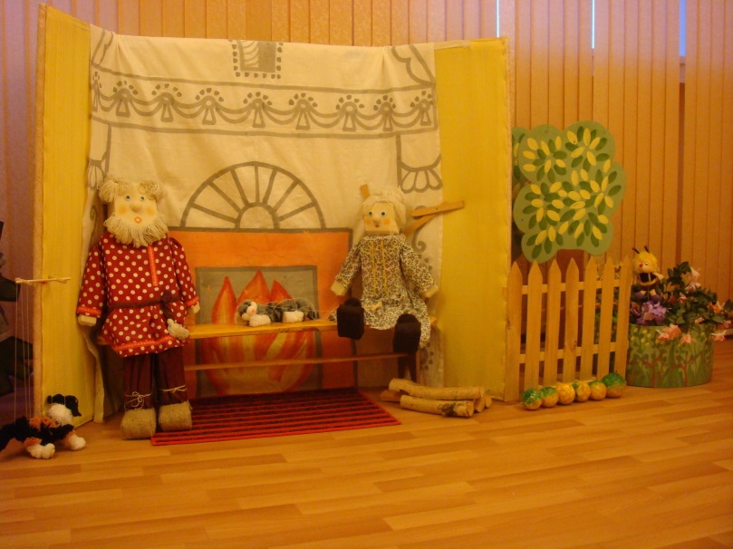
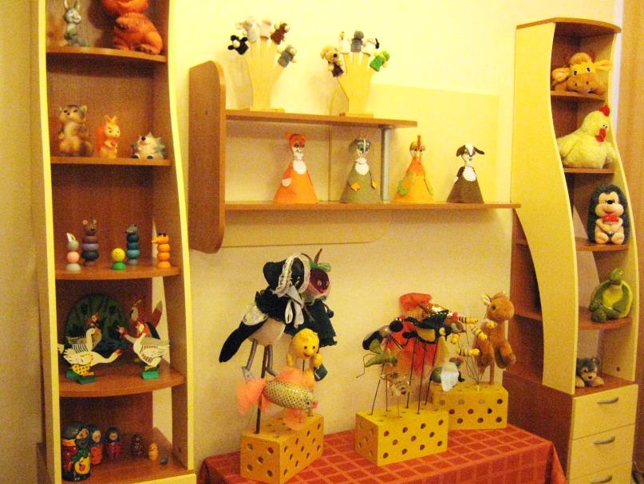

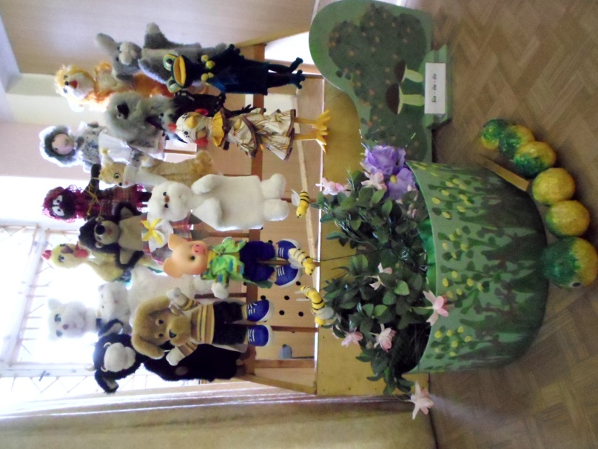

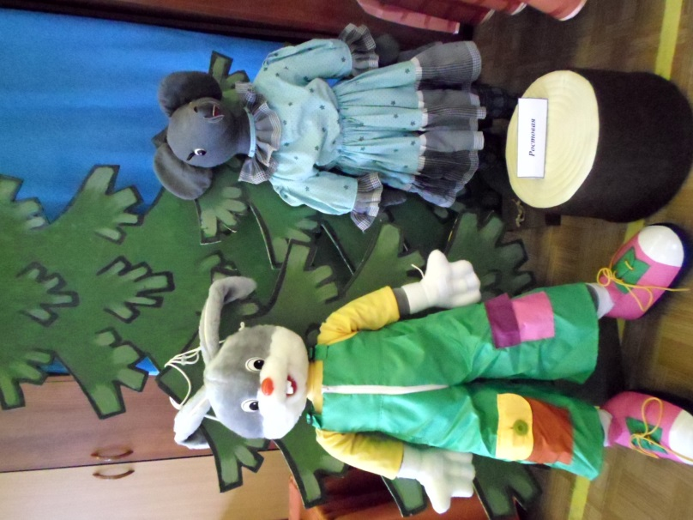

Информационные стенды

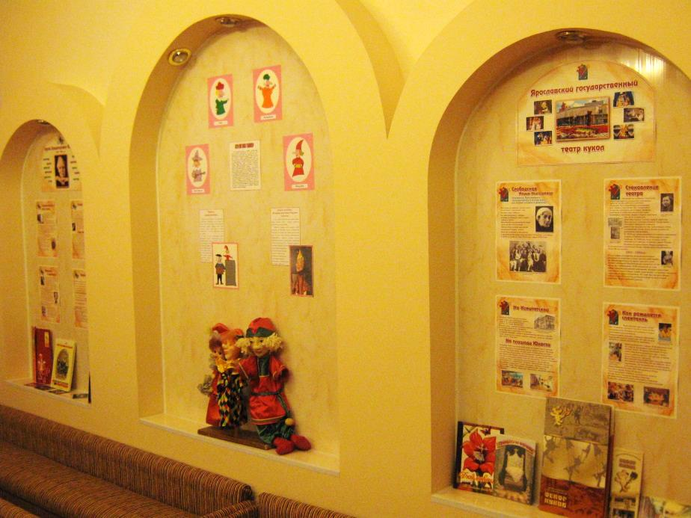

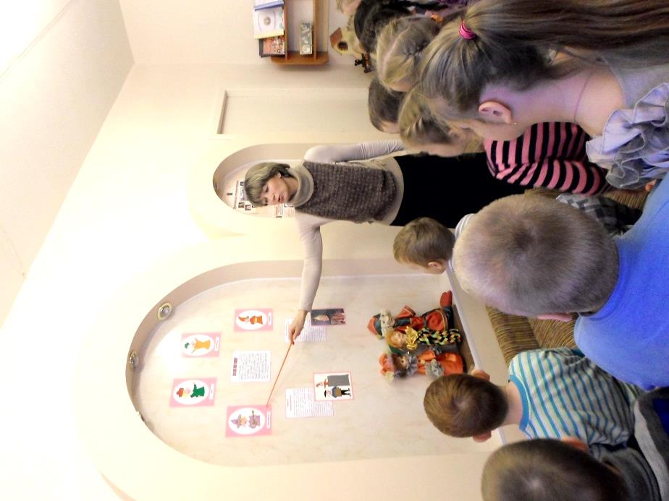

Экскурсия «Маленькие да удаленькие»

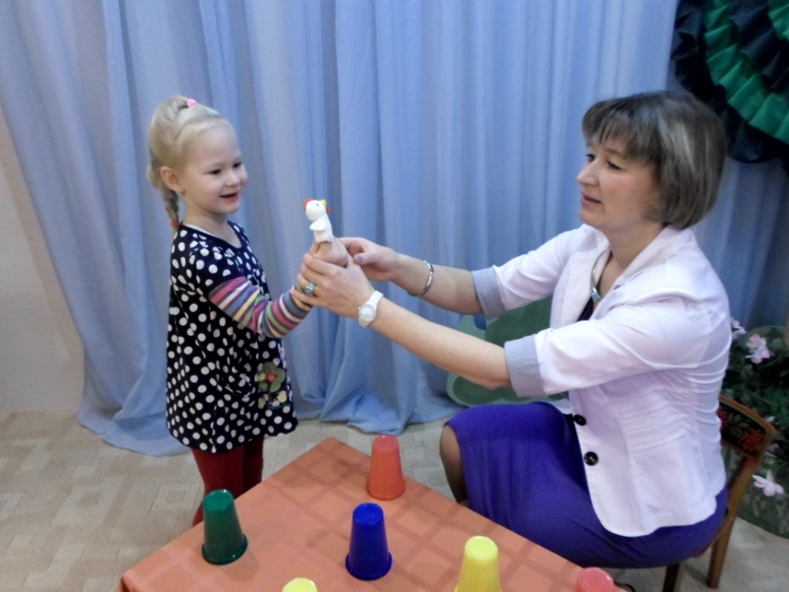

Мастер-класс «Цирковое представление»

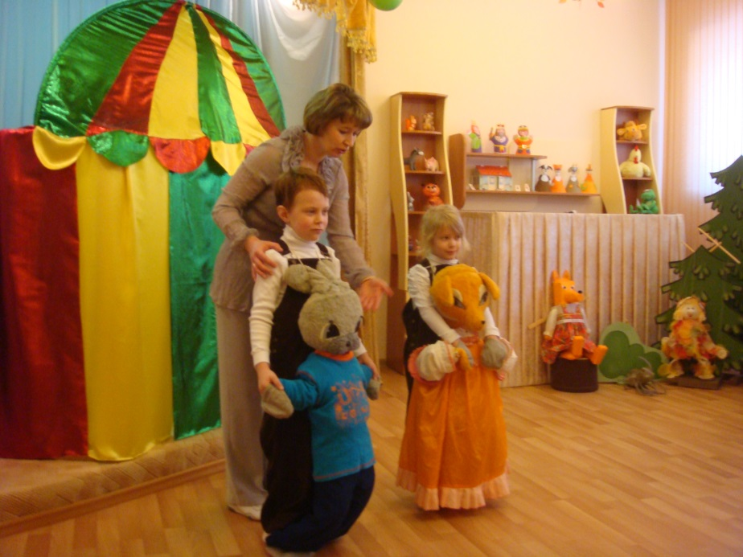

Экскурсия «Знакомая незнакомка – ложечка»

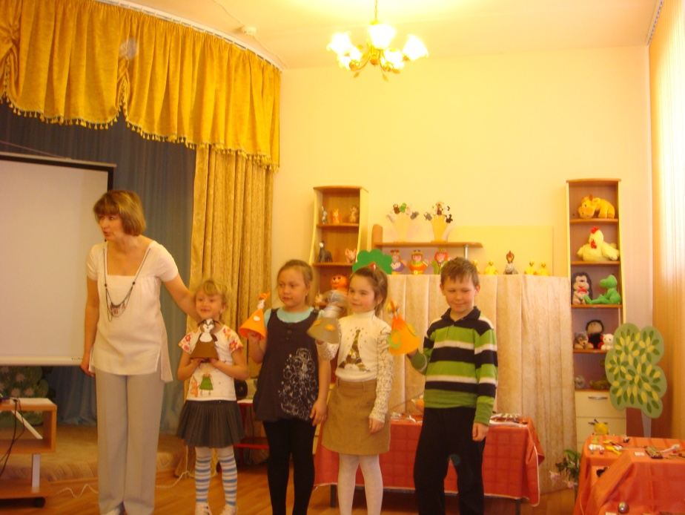

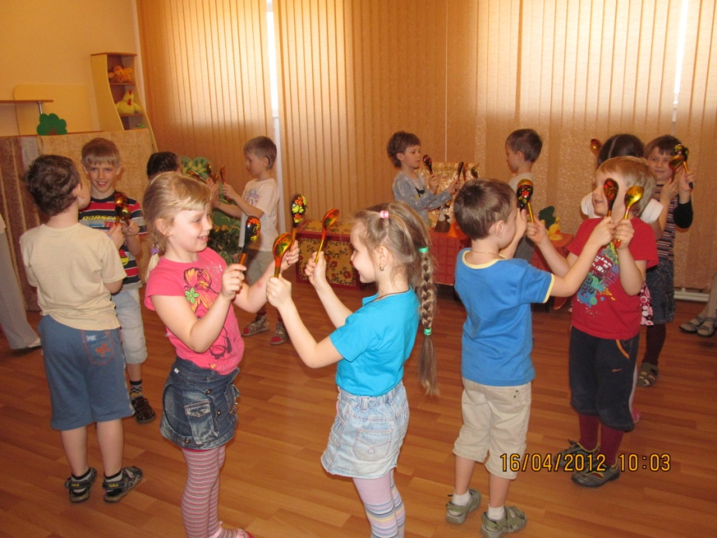

Экскурсия «Маленькие да удаленькие»

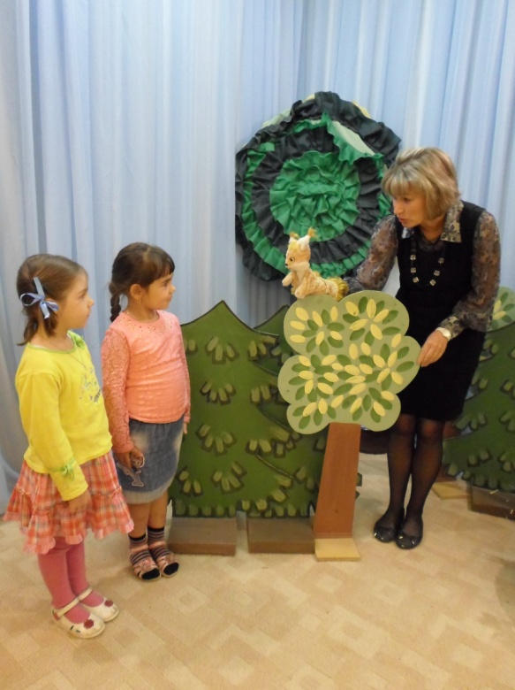

Экскурсия «Осень в музее»

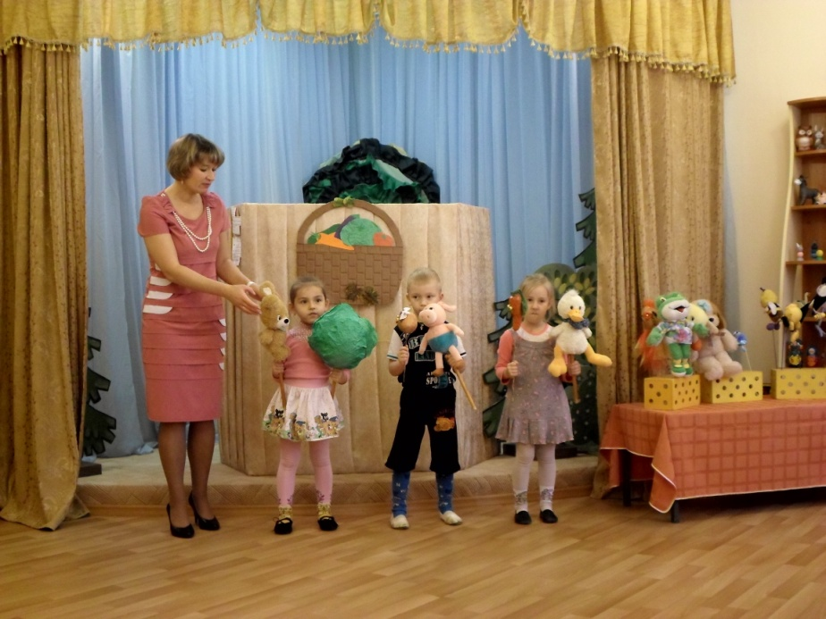

Викторина «У Лукоморья»

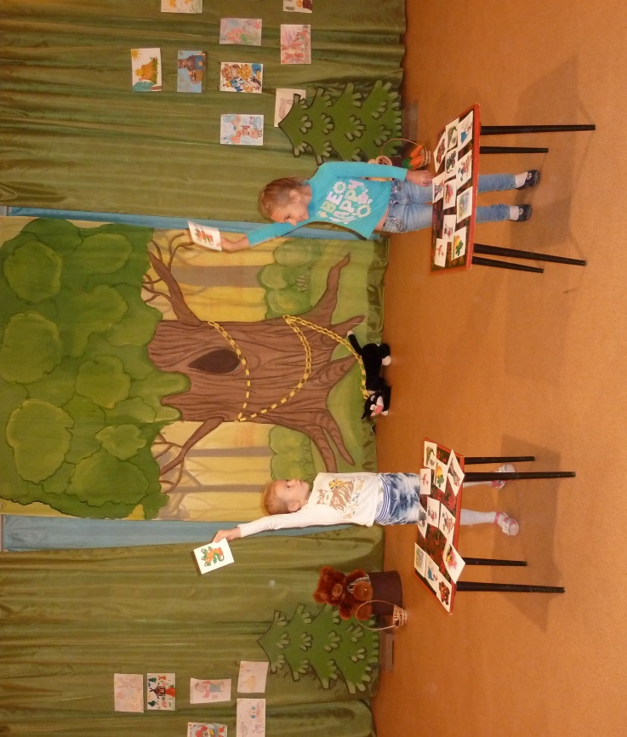

Экскурсия «Петрушка или Петр Петрович Уксусов»

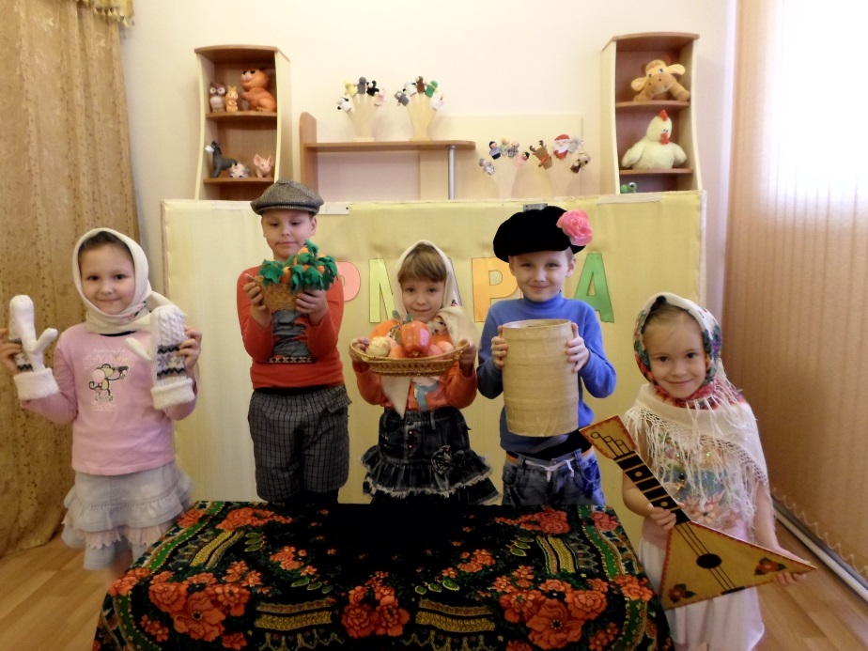

Участники спектакля «Лесной хор»

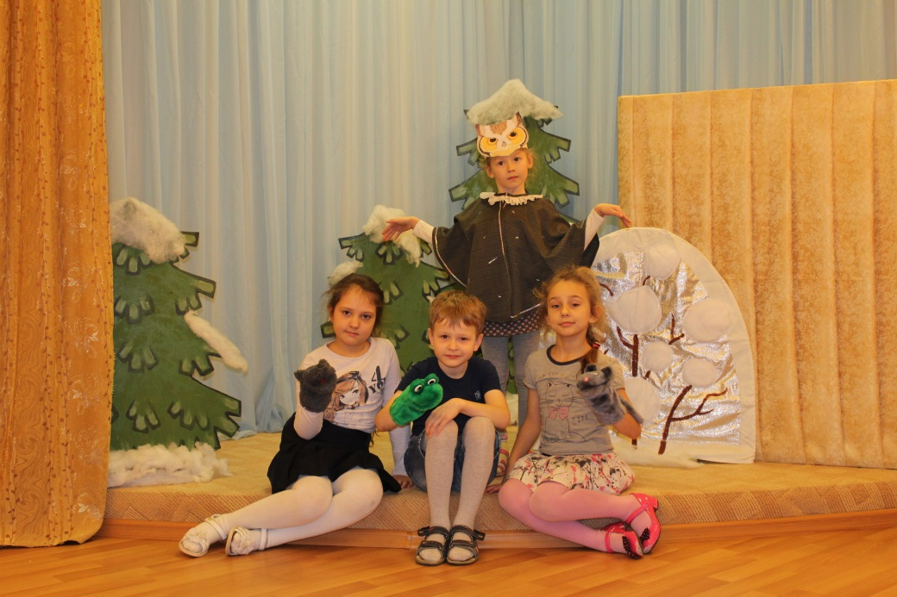

Сцена спектакля «Муха – надоеда»

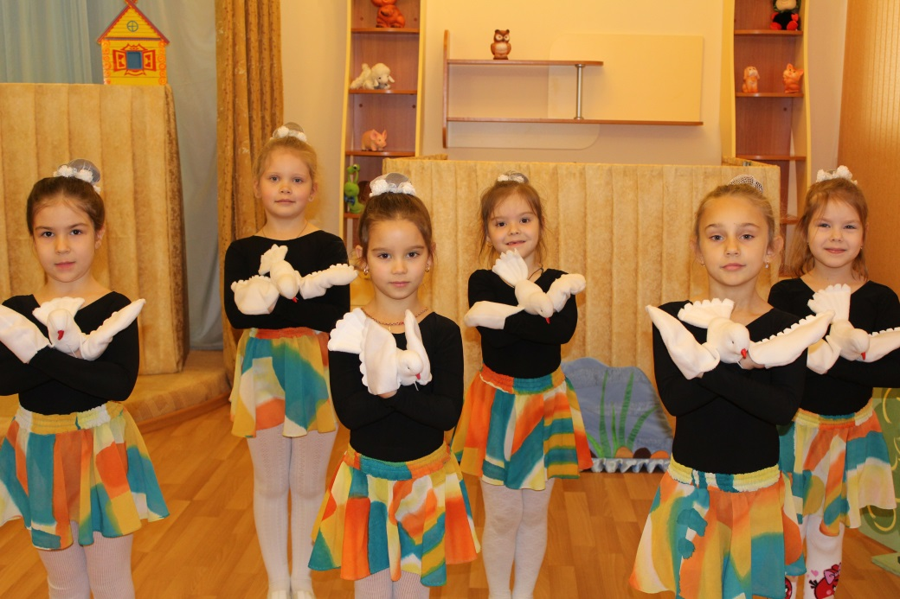

Участники спектакля «Потерянный сапожок»

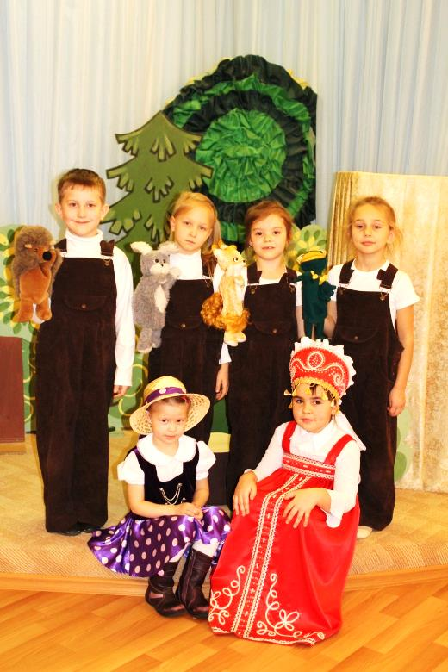

Сцена спектакля «Теремок»

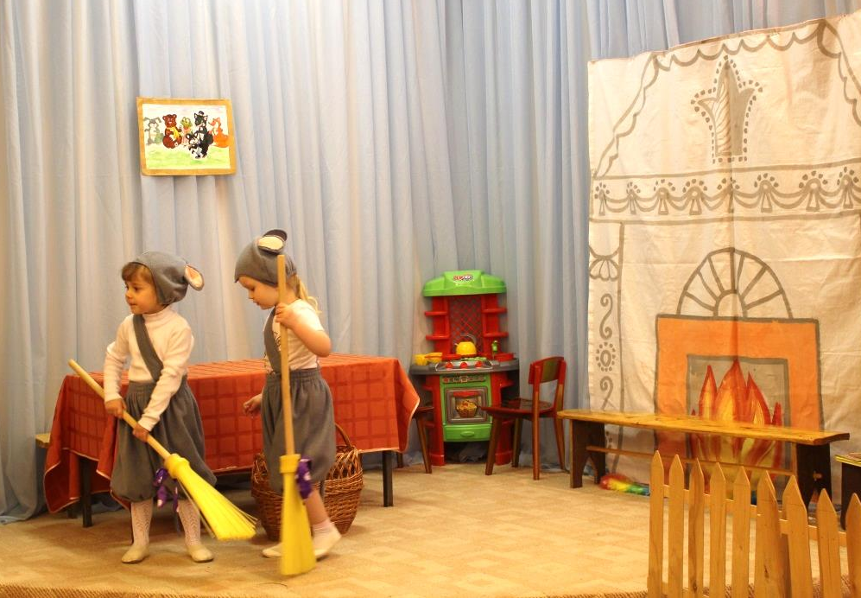

Фрагмент театрального занятия в подготовительной группе

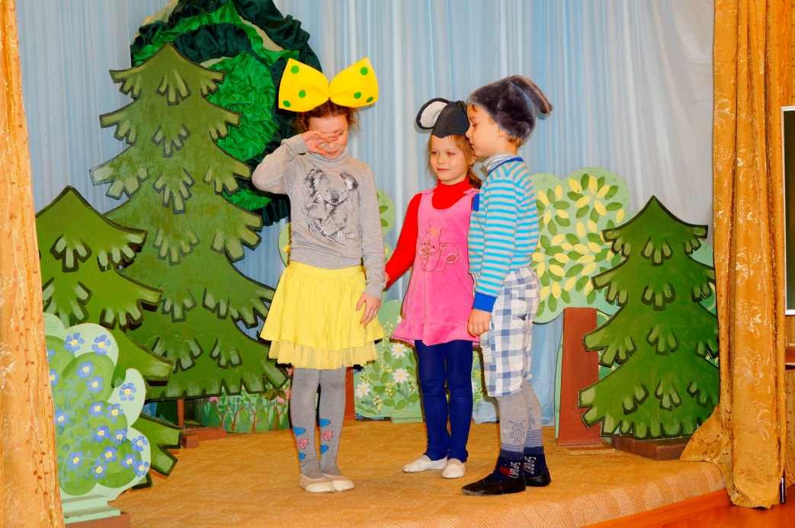

Фрагмент театрального занятия в средней группе

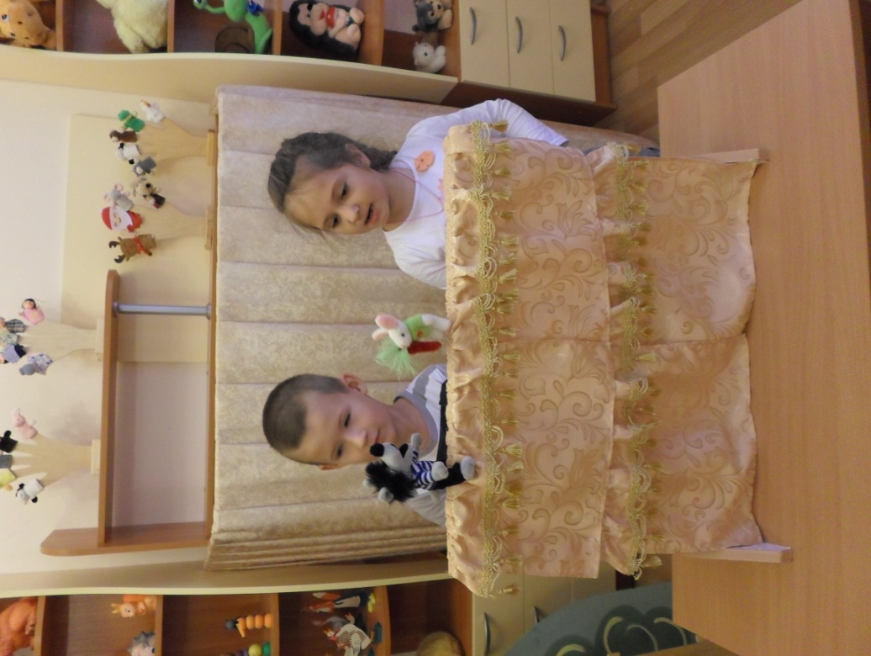

Кукольный спектакль
«Мышонок-хвастунишка или осторожно – огонь!»

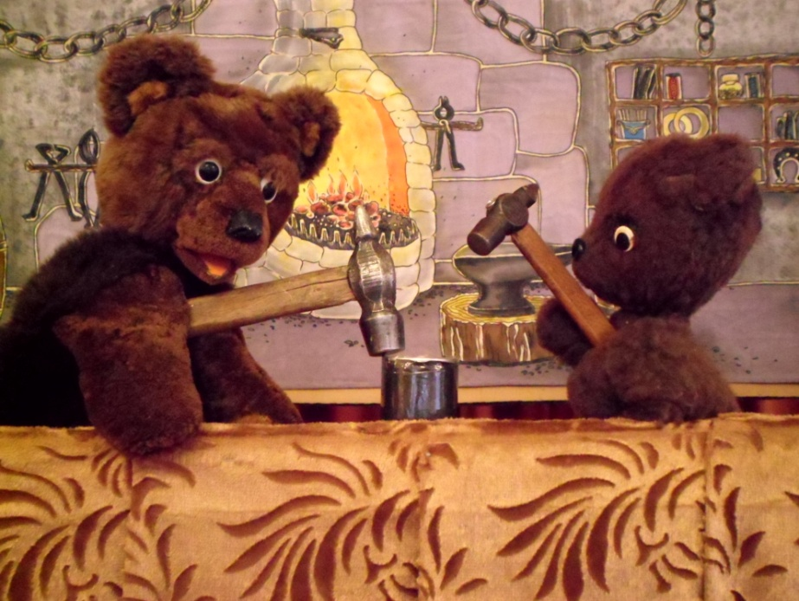

Кукольный спектакль
«Жили у бабуси»

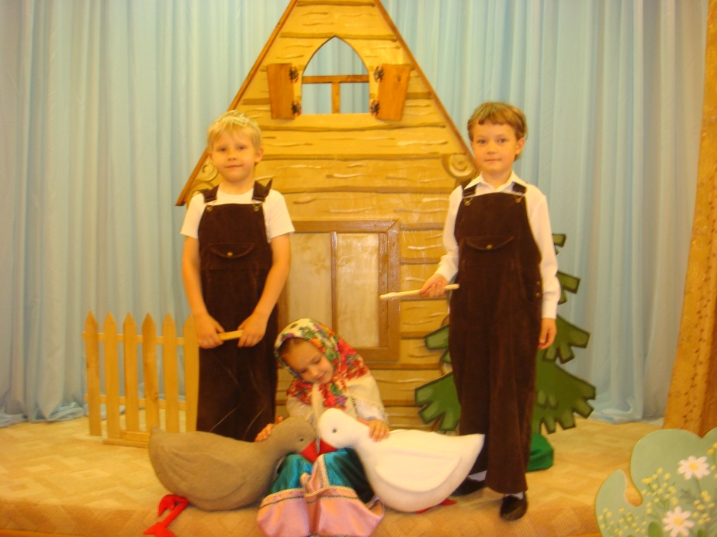

Оформление к музыкально-театрализованному представлению «Новая кукла» (по «Детскому альбому» П.И.Чайковского)

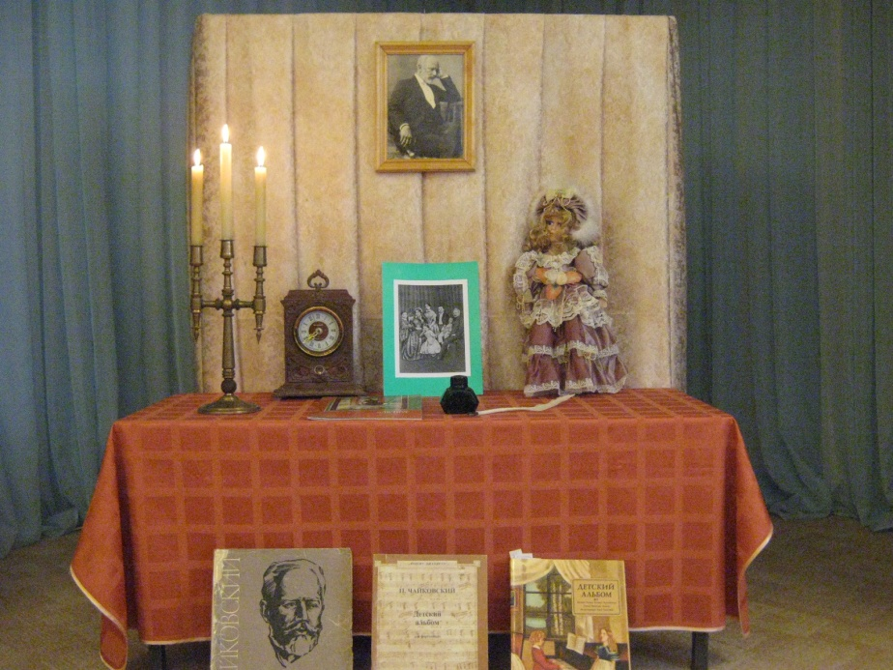

Куклы на гапите

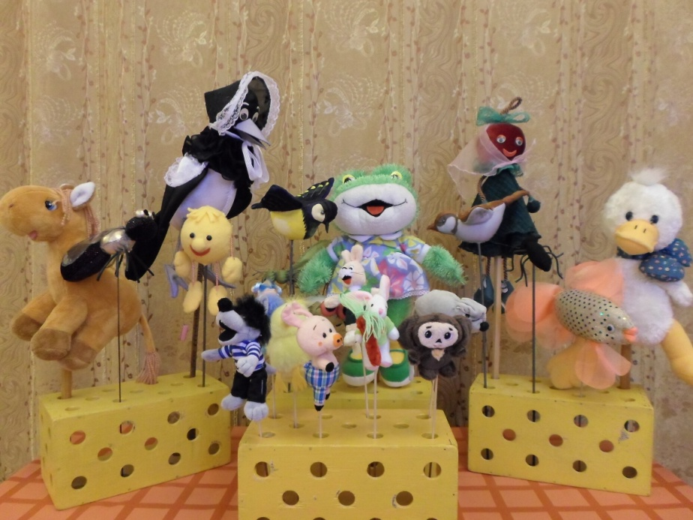

Выставка «Финифть»

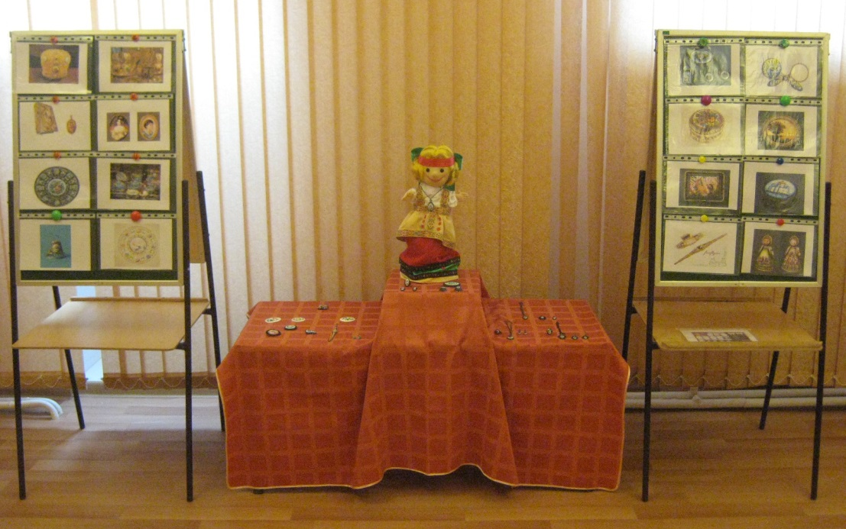

Выставка «Статуэтки»
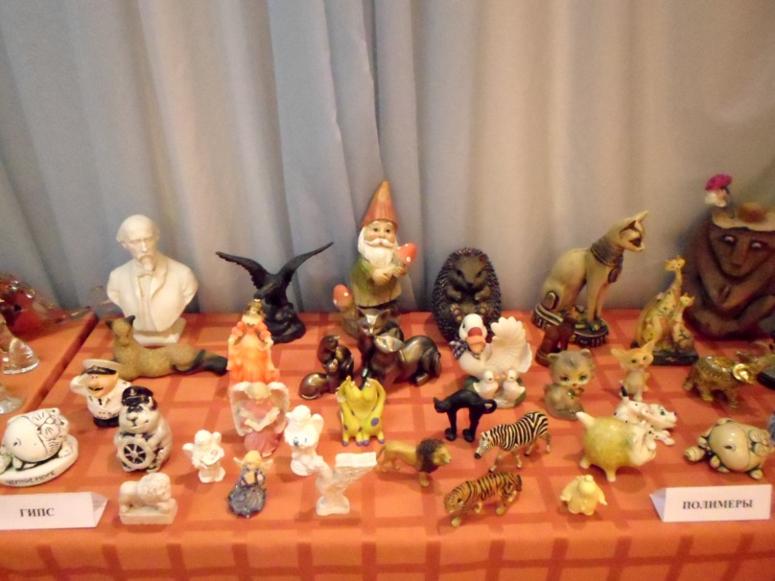

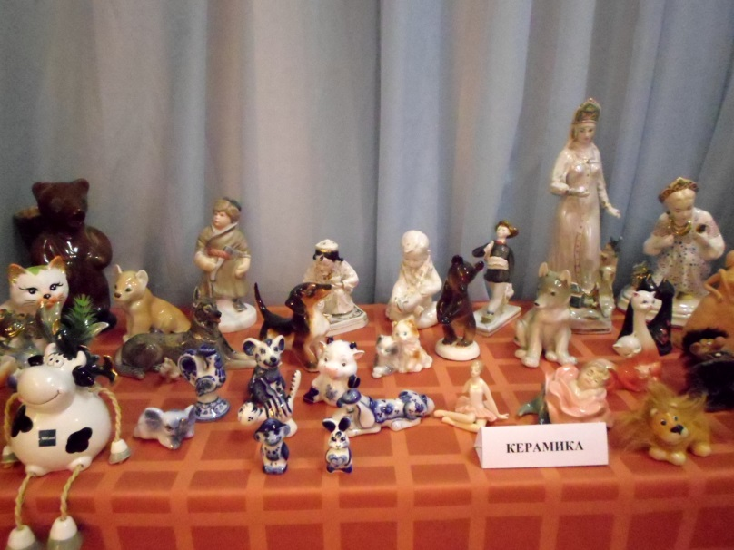

Выставка «Ложки»

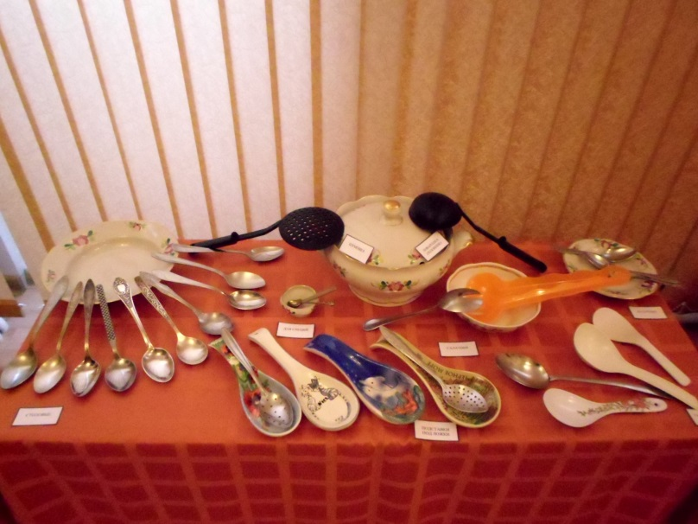
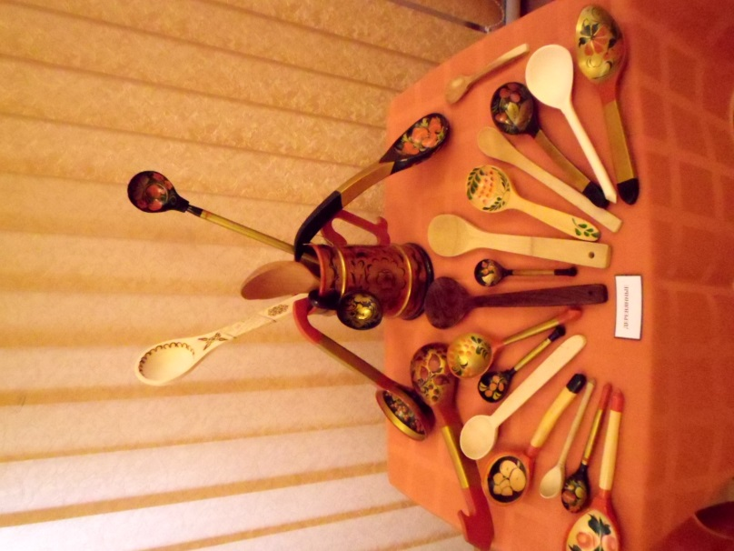

Выставка «Ручки»
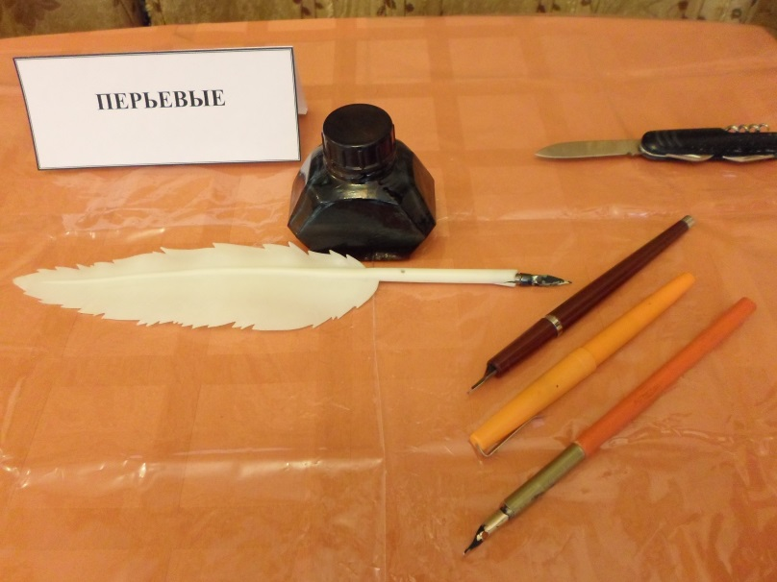

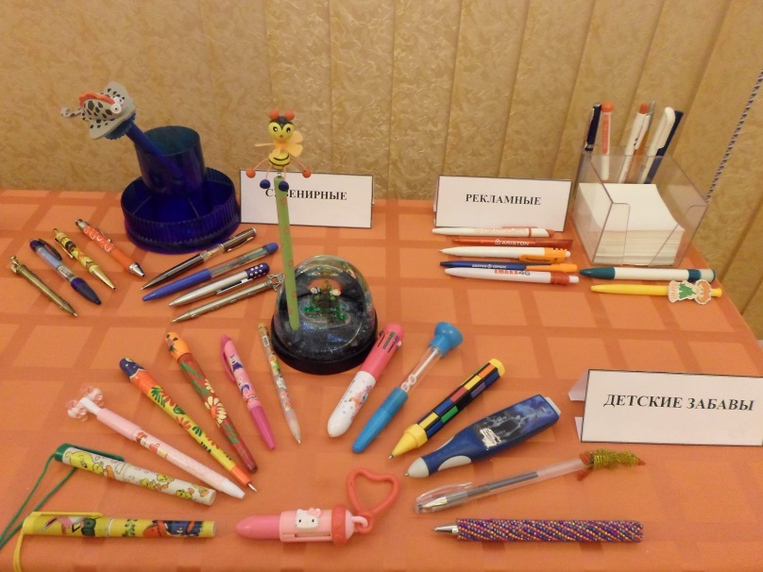

Музей охоты и природы Ярославского края

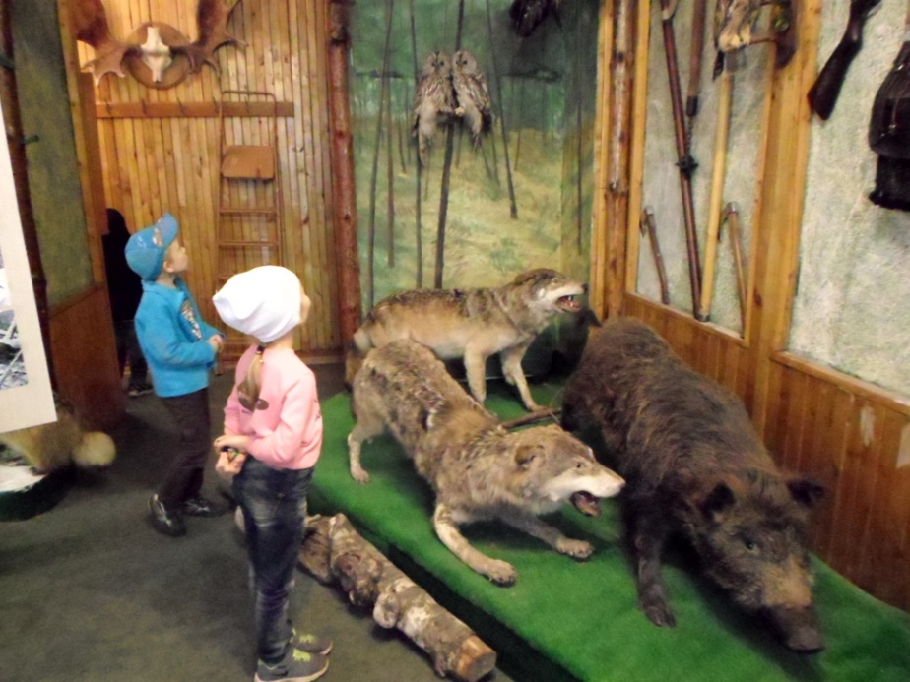

«История зуба»
(развивающее занятие сотрудника
Ярославского музея-заповедника)

